如何让生物教学生活化及教学案例
南平一中 魏琴 指导老师：真义勇
摘要：《普通高中生物课程标准》提出：注重与现实生活的联系。这一基本理念的实质就是让生物教学生活化。本文笔者从为什么要让生物教学生活化，如何使生物教学生活化，以及实际教学案例三个方面进行阐述，指出：生活是最好的课堂，要让教育扎根于生活的土壤中。
关键词：生物教学 生活化 教学案例
正文:
教育家陶行知先生曾说：“没有生活做中心的教育是死教育，没有生活做中心的学校是死学校，没有生活做中心的书本是死书本。”《普通高中生物课程标准》提出“注重与现实生活的联系”，这一基本理念也充分体现了陶行知先生的教育思想。作为高中生物一线教师，要践行这一基本理念，即做到使生物教学生活化。
- 生物教学生活化的意义
首先，生物教学生活化符合课程标准基本理念中的“面向全体学生”。因为，对于学生来说，无论他生活在农村还是城市，学科知识扎实还是薄弱，他们都有一定是生活经验。将课堂生活化，教师可以给他们提供平等的学习机会，让全体学生都能参与到课堂中来，分享自己的生活经历，畅所欲言。这样能提高他们的学习兴趣，探索热情。
其次，生物是一门最贴近生活的学科之一，源于生活又回归生活，但高中生物学习的内容很多是关于比较抽象，难理解的理论知识。将生活融入课堂，能避免教师泛泛而谈，可以使抽象的问题形象化，枯燥的理论趣味化，有助于学生理解掌握，更有助于学生将理论知识运用于实际，服务于生活。
- 生物教学生活化的策略
1、以生活的情景导入课堂。教师用自己的亲身经历的故事作为新课导入，从生活走进课堂，亲切自然，能拉近与学生的距离，激发学生的学习兴趣，探究热情。
例如，在讲高中生物必修三第5章第5节《生态系统的稳定性》时，笔者就以亲身经历的故事导入：小时候，我是个非常乖巧的孩子。记得小学三年级时，语文老师叫我们写关于保护母亲河的倡议书，并叮嘱我们要从身边的小事做起，从我做起。就在那个周末，我买了一袋光饼。既跳又唱地从街上回来，经过村口的小桥时，小手一松，一大袋光饼飞出桥外掉入河中。我既心疼、害怕又担忧，心疼我的光饼，害怕被妈妈骂，担心掉入河中的光饼和袋子污染了母亲河。全班大笑。接着，我问：“请问，我的担忧是多余的吗？为什么？”让学生发表看法。这样，很自然地引出生态系统具有自我调节能力。
- 用宏观的生活场景类比微观的生物过程。化微观抽象为宏观具体，有助于学生理解记忆，减轻学生的学习负担。
例如，在高中生物必修一第4章第3节《物质跨膜运输的方式》中，笔者在归纳总结3种运输方式的特点和影响因素时就用3种相对应场景进行类比，帮助理解记忆：普通的物体从坡顶滑向坡底类比自由扩散；贵重物品需借助车小心地从坡顶运往坡底类比协助扩散；物体借助小车从坡底运往坡顶类比主动运输。通过简单的类比，学生很容易区分记忆3种运输方式的方向，是否需要能量，载体以及影响因素。
- 借助浅显易懂的生活常识突破教学难点，帮助学生理解。
例如，在讲高中生物必修一第5章第4节《能量之源——光与光合作用》中“多因素影响光合速率”时，学生很难理解“为什么当光照强度较低时，限制光合速率的因素是光照强度而不是CO₂浓度，当光照强度逐渐增强时，限制光合速率的因素就变成了CO₂浓度”。笔者在讲解这部分内容时就借助学生很熟悉的“木桶原理”加以解释：一个木桶能盛多少水不是取决于最长的那一个木板，而是取决于最短的那一块。当短板逐渐增长时，最终限制盛水量的就不是这块，而是新的短板了。这样学生豁然明了，难点迎刃而解。
4、让理论回归生活，活学活用。由于高考这个指挥棒，现在的高中教学大都侧重于对学生解题能力的训练，往往忽略了对解决生活中实际问题能力的培养。如果学生不能将所学的知识合理地应用于生活实践，服务于生活，那么教育明显是失败的。因此，在生物物教学过程中应该回归生活，拉近教学内容与学生生活的距离，让学生能真正做到学以致用，活学活用。
例如，在讲完高中生物必修一第5章第3节《!细胞呼吸》的全部理论知识后，笔者请学生思考一些生活中与细胞呼吸有关的问题：咱们班级教室植物园里的植物，班级园丁为什么要经常给他们换水、松土？为什么要提倡大家傍晚锻炼要慢跑？运动会，我们班的小飞人跑完200米夺得冠军后会叫腿脚酸痛？等等。学生对自己亲身经历过的事情很感兴趣，这不仅加深了学生对所学知识的理解和应用，也增强了班级的凝聚力，同时也培养了学生理论联系实际的能力。
- 生物教学生活化教学案例
下面，以高中生物必修三第1章第2节《内环境稳态的重要性》为例，呈现笔者在教学过程中将生物教学生活化的具体过程：
导入：展示某人“血常规化验单”，让学生认真研读化验单的内容，教师设置问题串，一一呈现问题让学生思考。
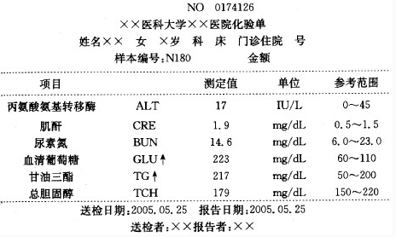
问题1：为什么通过抽血化验，通过血浆的生化指标能放映此人健康状况？引导学生回忆上节内容：内环境是细胞与外界进行物质交换的媒介。血浆是内环境的重要组成之一，当其生化指标发生变化，说明细胞代谢发生紊乱，机体的健康状况出问题了。
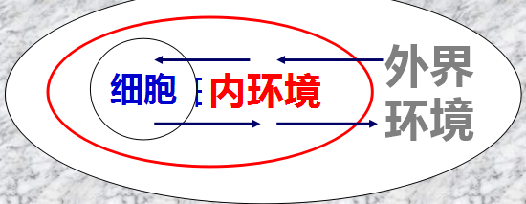
问题2：每种成分的参考值不是固定值。而是一个变化范围，这说明什么？
内环境稳态中的“稳态”不是稳定不变，而是相对稳定，动态平衡。引出稳态概念。然后以“体温的日变化规律”为例，来说明内环境是动态变化的。
事先让学生测量家庭成员一天内体温，填写表格，绘制曲线图。请一名学生展示测量结果：
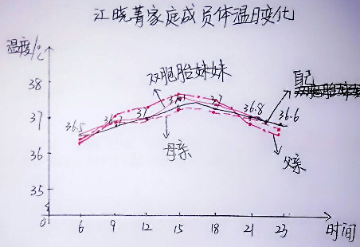
问题3：从图表中，你能得出哪些结论？
学生回答
教师小结：一个人一天的体温是不断变化的，但变化不大，基本上保持相对稳定。这说明，体内必然存在着一种强大的调节机制，使其内环境保持相对稳定。引出：神经--体液--免疫调节网络。
问题4：为什么机体有如此强大的调节机制，化验单上还有两项指标超出正常范围？
引出人体维持稳态的调节能力是有限的。当外界环境变化很大，超出机体调节能力范围，内环境就会发生改变，人就会生病。例如，最近气温骤降，有些同学就感冒生病了。
问题5：但是，有些同学却没有感冒，这说明了什么？
维持人体内环境的调节能力具有个体差异。
问题6：机体靠什么来维持内环境稳态？引出实验：生物体维持PH稳定的机制。（略）

生活即教育，用生活来教育，为生活而教育。在实际教学过程中，教师可以用自己的经历，学生的经历，熟悉的场景，事实热点等作为切入点，通过生活化的语言，亲切自然的教态引导学生思考，学习科学知识，培养探究能力，最后将理论应用于实际，服务于生产实践。生活是最好的课堂，我们要让教育扎根于生活的土壤中。
参考文献

